ЛАБОРАТОРНА РОБОТА №2
ЗАКОНИ ОМА І КІРХГОФА.
ПОТЕНЦІАЛЬНА ДІАГРАМА ЕЛЕКТРИЧНОГО КОЛА
Мета роботи
Виконанням цієї роботи передбачається:
1) виконати дослідження нерозгалуженого електричного кола;
2) виконати дослідження розгалуженого електричного кола, зіставити результати експериментальних та теоретичних досліджень, зробити висновок відносно відповідності їх законам Ома і Кірхгофа;
3) побудувати потенціальні діаграми для одного і того ж контура у двох випадках (струм в елементах контура однаковий, струми в елементах контура різні.
Підготовка до роботи
При підготовці до роботи студенти мають скласти протокол звіту, ознайомитись з методичними вказівками, робочим завданням та відповісти на такі запитання:
1. Як формулюється закон Ома для вітки електричного кола?
2. Як формулюються перший та другий закони Кірхгофа?
3. Яким чином перевірити, чи задовольняють одержані дослідним шляхом струми і напруги перший та другий закони Кірхгофа?
4. Скільки незалежних рівнянь треба скласти за законами Кірхгофа при розрахунках електричного кола? Скільки рівнянь складається за першим законом Кірхгофа; за другим законом Кірхгофа?
5. Що являє собою потенціальна діаграма електричного контура?
6. Як побудувати потенціальну діаграму за результатами дослідів?
7. Яким чином, користуючись потенціальною діаграмою, визначають величину та напрямок струму в опорах контуру?
8. Як визначити з потенціальної діаграми величину і знак напруги між будь-якими двома точками електричного кола?

Робоче завдання
1.Скласти електричне коло, схема заміщеня якого зображена на рис.2.1а., а монтажна на рис.2.1.б. Номінали опорів R₁-R₅, які задає викладач, занести в таблицю 2.1.
а)
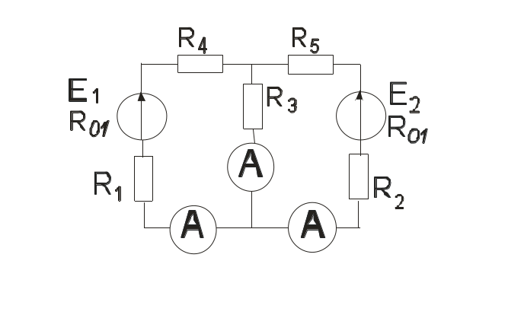
б)
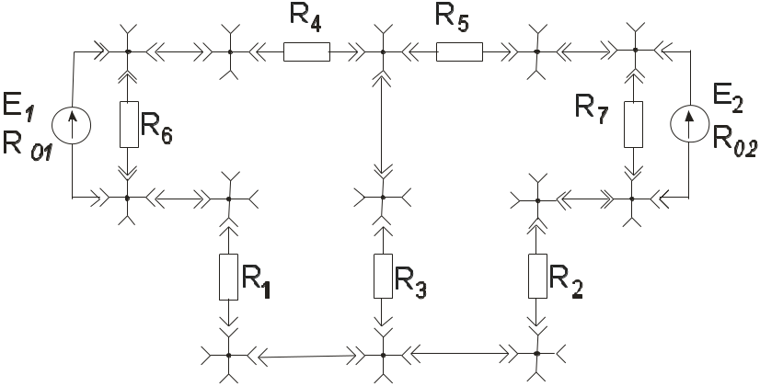
Рис.2.1. Схема досліджуваного кола
Таблиця 2.1
R₁ | R₂ | R_{З} | R₄ | R₅
50 | 75 | 103 | 150 | 198

2. Виконати виміри для визначення ЕРС Е₁ і Е₂ та внутрішніх опорів R₀₁ та R₀₂ джерел живлення.
Таблиця 2.2
E | U₀ | I | R₀
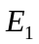 | 10,1 | 93 | 6,4
 | 10,1 | 65 | 9,2
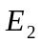 | 20,2 | 192 | 3,6
 | 20,3 | 132 | 4,5

3. При розімкненій вітці з резистором 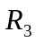 виконати вимірювання струму в електричному колі та напруг між іменованими точками і потенціалів цих точок, визначивши не лише їхню величину, а й напрямок, який має бути врахований відповідним знаком. При вимірах потенціалів, точку нульового потенціалу задає викладач; результати цього досліду занести в таблицю 2.3.
4. Повторити ті ж виміри при увімкненій вітці з резистором , результати досліду занести в табл.2.3.

Таблиця 2.3
Вітка з | Робота | 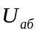 | 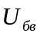 | 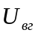 | 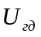 | 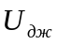 | 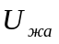 | 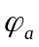 | 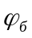 | 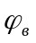 | 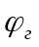 | 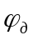 | 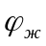 | I₁ | I₂ | I₃
Розімкн. | Дослід | 4,7 | 21,7 | 1,8 | 1,2 | 10,4 | 3,6 | 0 | -4,7 | -15,2 | -14 | -13 | -3,6 | 23,5 | -22 | 0
Розімкн. | Розрах | 4,2 | 21,2 | 1,6 | 1 | 10,2 | 3,2 | 0 | -4,2 | -15,6 | -14 | -12.9 | -3,4 | 21 | -21 | 0
Замкнен. | Дослід | 10,4 | -21,5 | 3,9 | -0,8 | 10,2 | -2,5 | 0 | 10,5 | -11 | -7 | -7.8 | -2,5 | -15,7 | 52 | 67
Замкнен. | Розрах | 10,3 | -21 | 3,9 | -0,7 | 10,2 | -2,3 | 0 | 10,3 | -10,7 | -6,9 | -7.3 | -2,3 | -15,7 | 52 | 67

5. Перевірити відповідність експериментальних даних законам Ома та Кірхгофа.
Примітки: 1. Оскільки безпосередній вимір потенціалу будь-якої точки принципово .неможливий, завжди вимірюють різницю потенціалів між дослідною точкою і тією, потенціал якої умовно вважається нульовим.
2. Під час вимірів слід враховувати не тільки величину, а й знак струму, напруги, потенціалу.

Обробка результатів експерименту
1. Визначити силу струму на відрізках електричного кола: з ЕРС, без ЕРС та в нерозгалуженому електричному колі. Упевнитись у відповідності проведених розрахунків результатам вимірів.
2. Використовуючи метод рівнянь Кірхгофа, розрахувати силу струму в вітках схеми рис.2.1 занести їх в таблицю 2.3 і порівняти з результатами експерименту п.4.
3. Вирахувати потенціали іменованих точок схеми рис. 2.1 та напруги між точками, зазначені в таблиці 2.3. Результати розрахунків занести в таблицю і порівняти з відповідними експериментальними вимірами.
4. За дослідними даними пп. З, 4 побудувати потенціальні діаграми зовнішнього контуру електричного кола (рис.2.1) при розімкненій та замкненій вітці з резистором 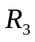.
5. Зробити висновки по роботі, враховуючи результати експериментальних та теоретичних досліджень.
Завдання на навчально-дослідну роботу студентів
1. Пояснити, як зміниться потенціальна діаграма, якщо нульовий потенціал присвоїти іншій точці.
2. Нерозгалужене електричне коло має потенціальну діаграму, зображену на рис. 2.2. Намалювати схему електричного кола, визначити величину ЕРС та всіх опорів, вирахувати силу струму, що протікає в електричному колі.
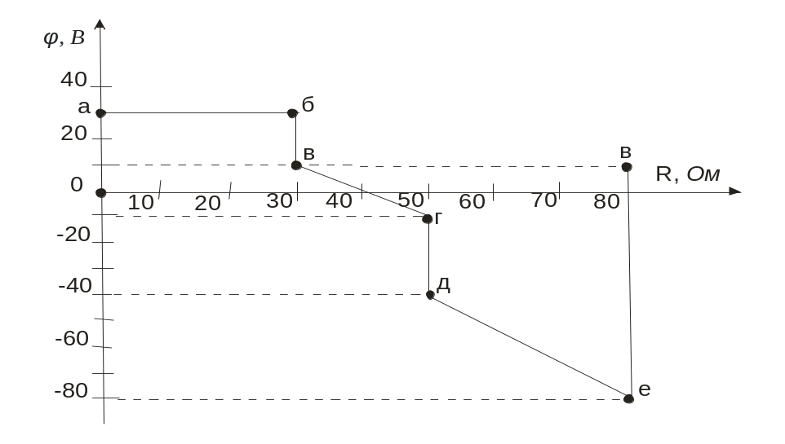
Рис. 2.2
3. Поясніть, як величина баластних опорів R₆ та R₇ впливає на розрахункове значення внутрішнього опору джерел живлення і чому принципіальна схема, яка використовується для теоретичних розрахунків, опорів R₆ та R₇ не вміщує.

Методичні вказівки
Закон Ома для вітки кола з джерелом ЕРС:
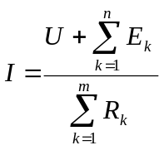, (2.1)
де 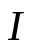- струм у вітці кола, напрямок якого вибирається довільно;
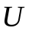- напруга на затискачах вітки; враховується зі знаком „+”, якщо її напрямок співпадає з напрямком струму у вітці кола;
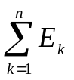- алгебраїчна сума ЕРС джерел у вітці кола; ЕРС 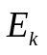 враховується зі знаком „+”, якщо її напрямок співпадоє з напрямком струму в вітці.
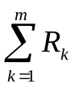 - арифметична сума опорів резисторів вітки кола.
Частинні віпадки:
- Закон Ома для пасивної ділянки кола:
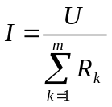
де - напруга на затискачах вітки; враховується зі знаком „+”, якщо її напрямок співпадає з напрямком струму у вітці кола;
- арифметична сума опорів резисторів вітки кола.
- Закон Ома для одноконтурного кола зі джерелами ЕРС
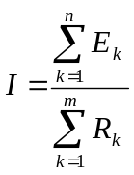
- алгебраїчна сума ЕРС джерел у колі; ЕРС враховується зі знаком „+”, якщо її напрямок співпадає з напрямком струму в колі.
- арефметична сума опорів резисторів вітки кола.
Перший закон Кірхгофа стосується вузлів електричного кола: алгебраїчна сума струмів, які сходяться у вузлі (чи частині) електричного кола, дорівнює нулеві.
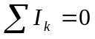 (2.2)
У рівняннях записаних за першим законом Кірхгофа струми, які входять у вузол беруть з додатнім знаком, а які виходять з вузла – з від`ємним.
Інакше кажучи, сума струмів, що підходять то вузла, дорівнює сумі струмів, які, відповідно, відходять від вузла.
Другий закон Кірхгофа стосується замкненого контура електричного кола: у будь-якому контурі електричного кола алгебраїчна сума напруг на його елементах дорівнює нулю.
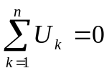. (2.3)
Напруга 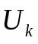 враховується в рівнянні з додатним знаком, якщо її напрямок співпадає з напрямком обходу контуру (вибирається довільно).
Рівнянням (2.3) поціль користуватися при перевірці дослідних результатів.
Лабораторна робота передбачає, що студенти мають упевнитись в справедливості першого та другого законів Кірхгофа. Якщо експеримент проведений якісно, то результатом перевірки мав бути нуль, або близька до нього величина, оскільки при вимірах може мати місце невелика похибка, обумовлена точністю вольтметра та недостатнім досвідом дослідників.
Потенціальна діаграма - графік розподілу потенціалів у контурі або вітці в залежності від опору резисторів цієї вітки або контуру кола.
При побудові потенціальної діаграми враховується наступне:
- якщо напрямок обходу контура співпадає з напрямком струму або пртилежний напрямку ЕРС, потенціал зменшується;
- якщо напрямок обходу контуру протилежний напрямку струму або співпадає з напрямком ЕРС, потенціал збільшується;
За потенціальною діаграмою можна визначити: потенціал будь-якої точки контуру або вітки; точки контуру або вітки з однаковими потенціалами; напругу між будь-якими точками контуру або вітки; величину і напрямок струму на окремій ділянці контуру або вітки.
Значення струму визначається за формулою
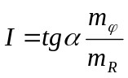
де - кут, який відраховується від осі опорів до відповідного відрізку потенціальної діаграми за найкоротшим шляхом;
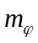- масштаб по осі потенціалів;
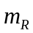- масштаб по осі опорів.
Напрямок струму на ділянці контуру визначається знаком кута на ділянці діаграми:
якщо >0, тобто кут відраховується проти годинникової стрілки, то струм направлений протилежно обходу контуру;
якщо <0, тобто кут відраховується за годинниковою стрілкою, то струм направлений по обходу контуру.
Зміні потенціалу упродовж опору, через який проходить електричний струм, на діаграмі відповідає пряма, тангенс кута нахилу якої до осі абсцис пропорційний силі струму.
По потенційній діаграмі можна також скласти схему контуру або вітки.
Правила побудови потенціальної діаграми:
1. вибирають напрямок обходу замкненого контуру або вітки;
2. позначають буквами чи цифрами точки контуру або вітки;
3. визначають масштаб для опорів і масштаб для потенціалів; масштаби мають відповідати ДСТУ;
4. на осі абсцис відмічають точки, які в масштабі відповідають величинам опорів окремих ділянок контуру, дотримуючись послідовності розташування опорів в електричному колі або вітці;
5. від цих точок відмічають ординати, які в масштабі пропорційні потенціалам відповідних точок електричного кола або вітки; позначають їх;
6. побудовані точки потенціалів з’єднують прямими лініями.
Будуючи діаграму, внутрішні опори джерел ЕРС зручно уявляти окремо, підімкнутими послідовно до своїх джерел.

